Отчет о проделанной работе по реализации целевой программы наставничества «Учитель – учитель» за апрель 2023г. в МБОУ «Шугуровская СОШ им.В.П.Чкалова».
Цель - успешное закрепление на месте работы или в должности педагога молодого специалиста, повышение его профессионального потенциала и уровня, а также создание комфортной профессиональной среды внутри образовательной организации, позволяющей реализовывать актуальные педагогические задачи на высоком уровне.
Задачи:
- способствовать формированию потребности заниматься анализом результатов своей профессиональной деятельности;
- развивать интерес к методике построения и организации результативного учебного процесса;
- ориентировать начинающего педагога на творческое использование передового педагогического опыта в своей деятельности;
- прививать молодому специалисту интерес к педагогической деятельности в целях его закрепления в образовательной организации;
- ускорить процесс профессионального становления педагога;

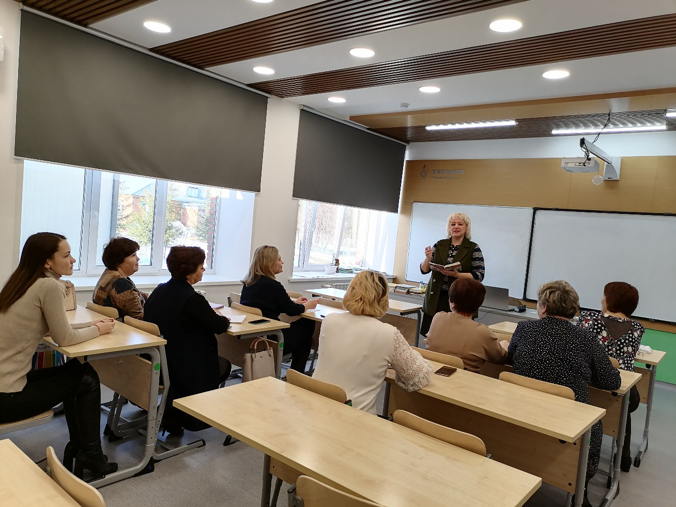

Продолжается работа по реализации целевой программы наставничества»Учитель – учитель»: Нуртдинова Э.Ф., куратор по реализации целевой программы наставничества в Шугуровской школе им.В.П.Чкалова, провела очередное организационное заседание участников названной программы: наставники, консультанты, наставляемые. Участников целевой программы наставничества ознакомили с планом работы на апрель месяц, который был составлен согласно запросам наставляемых педагогов.

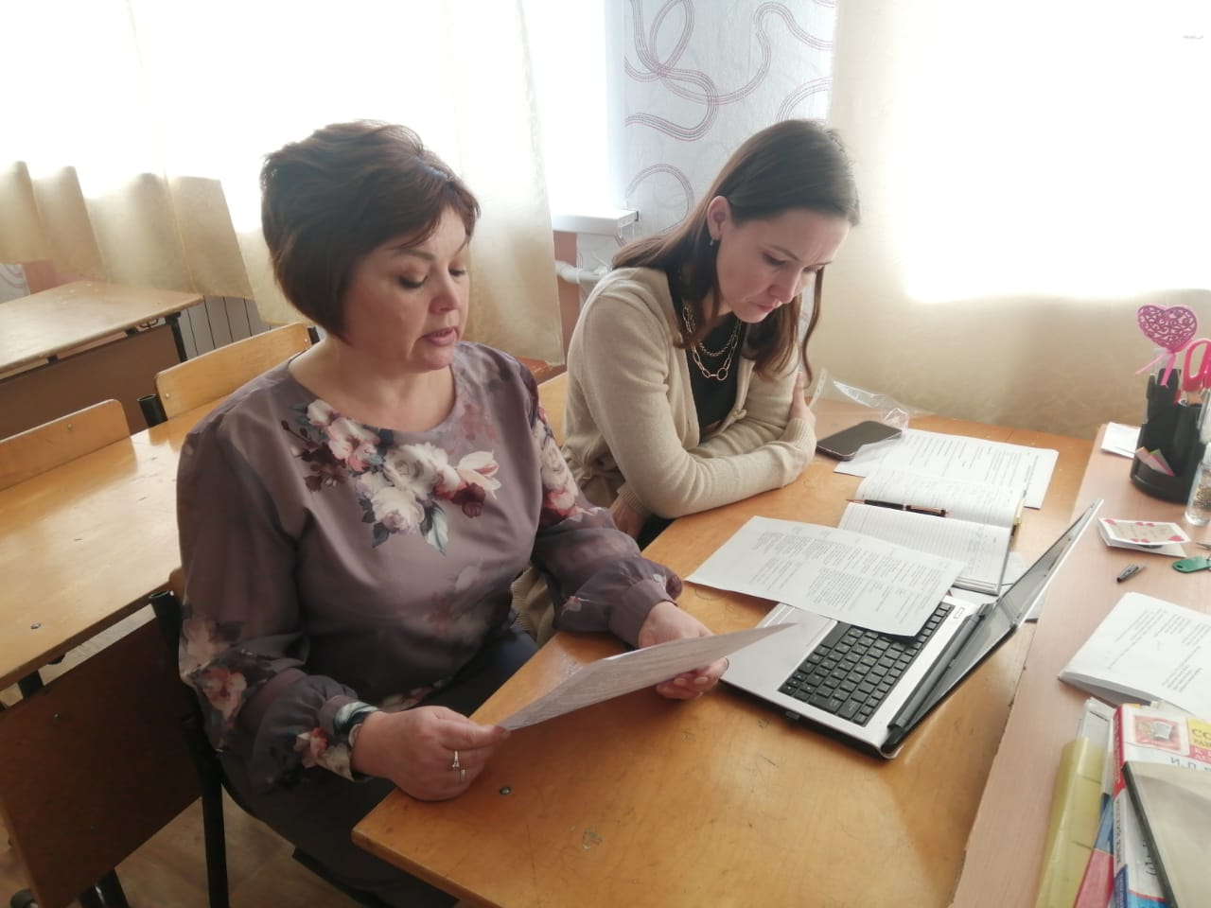
Программа наставничества «Учитель-учитель»
В рамках реализации программы наставничества 5 апреля 2023 года состоялось заседание микрогруппы в составе наставника учителя истории и обществознания Кирилловой Л. А., консультанта учителя русского языка и литературы Сайфиевой А.Р. и наставляемого учителя русского языка и литературы Хаматшиной А. М. Заседание носило организационный характер по методической проблеме «Разработка дифференцированного домашнего задания», проходило в форме дискуссии «Домашнее задание: как, сколько, когда?» Рассматривались вопросы: виды индивидуальных и дифференцированных заданий для учащихся, индивидуальный подход в организации учебной деятельности.

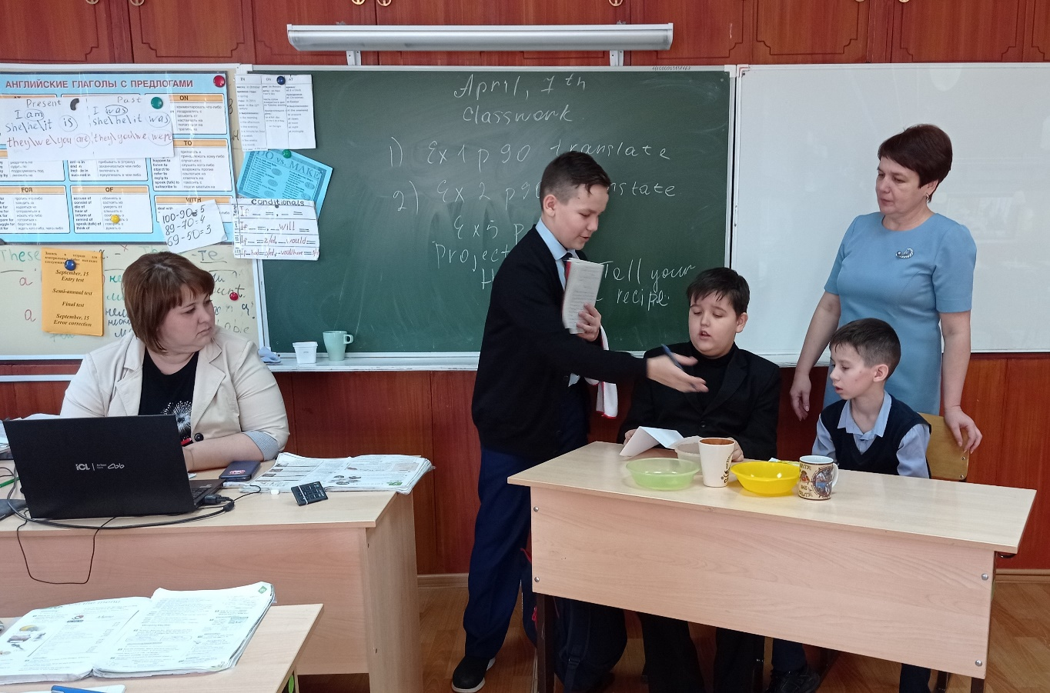
В рамках реализации целевой программы наставничества «Учитель-учитель» 11.04.2023 наставляемой Батыровой Региной Ринатовной был посещен урок наставника Низамовой Эльвиры Мударисовны «Заказ столика в ресторане. Развитие навыков диалогической речи». Целью посещения является реализация модели наставничества «учитель – учитель» через методическую поддержку молодого специалиста путем показа урока учителя высшей категории, анализа урока и обсуждение возможных проблемных моментов на различных этапах урока.

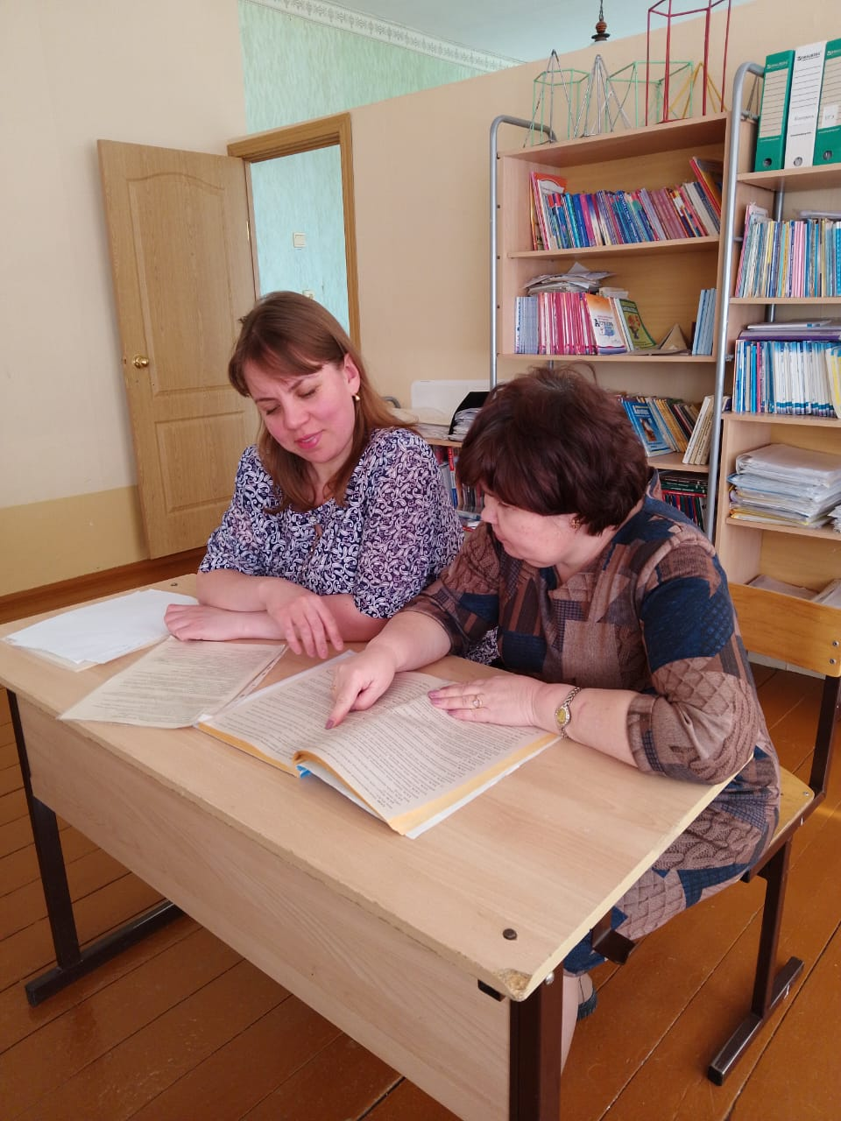
В рамках реализации целевой программы наставничества 7 апреля 2023 года наставническая пара Г.А. Кабирова - Л.А. Вафина провели методическую консультацию - практическую работу «Постановка целей урока. Организация совместной работы с учащимися по определению целей урока».

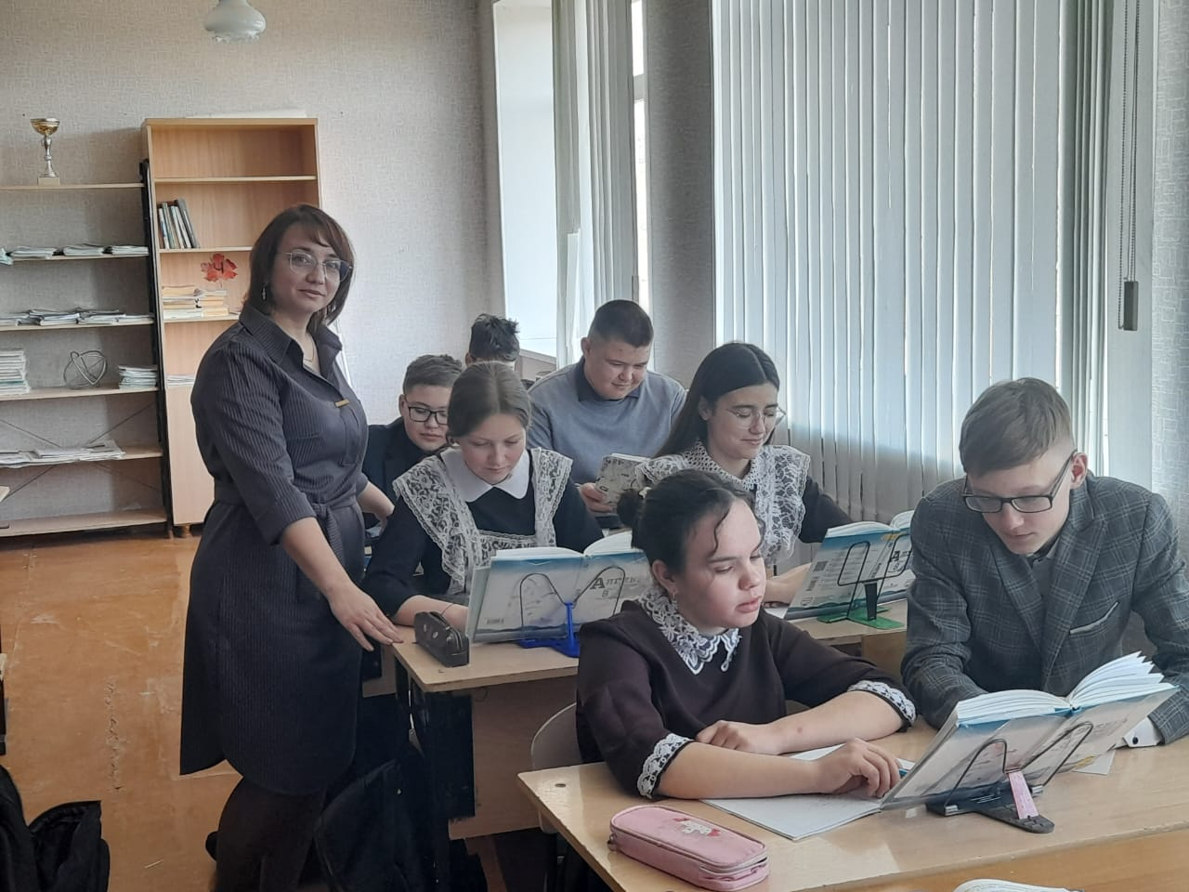
Продолжается работа в рамках целевой программы наставничества. Наставник Гарифуллина Э.И, консультант Нуртдинова Э.Ф. провели встречу в форме методического консультирования с наставляемым Бадыковой Л.М., где отрабатывали вопросы грамотного построения современного урока согласно требованиям обновленных ФГОС. Наставник и консультант объяснили наставляемой структуру каждого этапа урока, его цели и задачи, средства реализации поставленных целей и задач. Далее наставляемый Бадыкова Л.М. разработала технологическую карту урока с учетом данных методических рекомендаций и представила своим наставникам открытый урок в 8а классе.

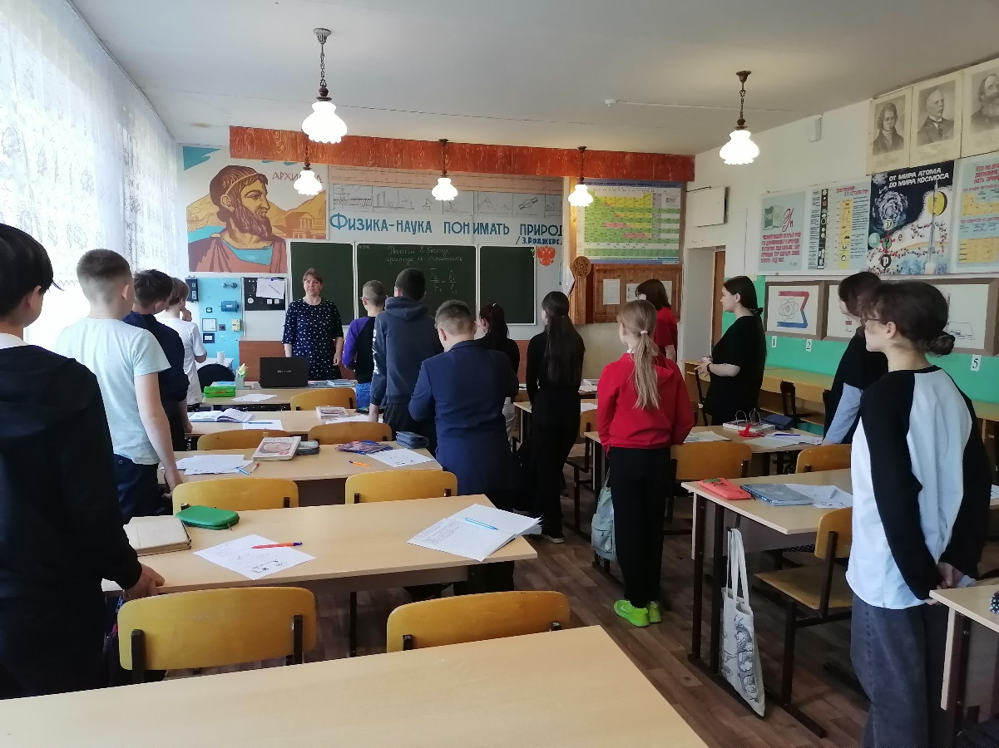
Наставляемый молодой педагог Вафина Л.А., учитель физики, показала открытый урок в 7б классе. Урок был организован согласно современным требованиям ФГОС. Вафина Л.А. продемонстрировала понимание правильной организации всех этапов урока. Данный методический рост наставляемого педагога Вафиной Л.А. можно рассматривать как заслугу наставника Кабировой Г.А., которая ведет тщательную и кропотливую работу с молодой учительницей по реализации целевой программы наставничества «Учитель – учитель».

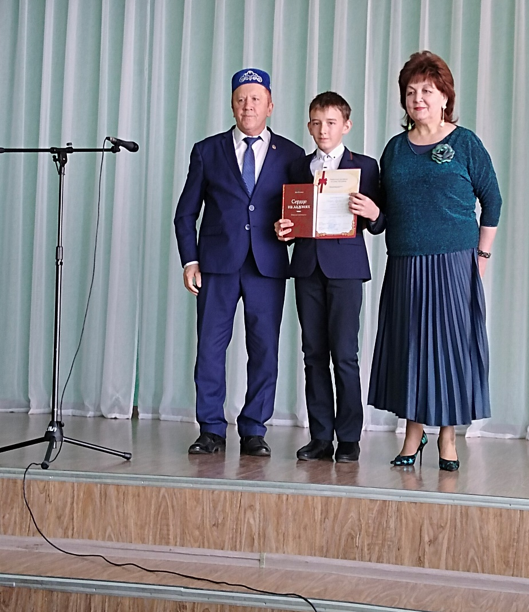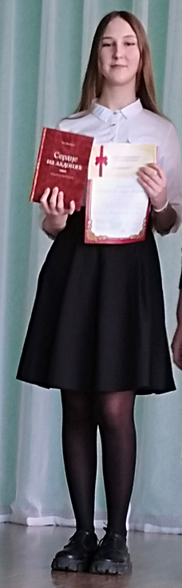

НПК имени Ш.М.Бикчурина
В рамках Года педагога и наставника Уучителя татарского языка и литературы, ученики МБОУ «Шугуровская СОШ имени В.П. Чкалова»» участвовали в I зональной научно-практической конференции имени Ш.М.Бикчурина, посвященной 80-летию начала разработки нефти Татарстана и 75-летию открытия Ромашкинского нефтяного месторождения.
Работа Конференции предусматривала публичные выступления участников по результатам собственной исследовательской деятельности на следующих предметных секциях:
- «Проба пера» (авторские стихи, сказки, проза и т.д): Сахауов Ильгиз (8а класс) - 2место; Бабаева Лейла (6класс) стала лауреатом.
- «По тропам истории» (из истории нефтегазодобывающих организаций Публичного Акционерного Общества «Татнефть» (в том числе Структурного подразделения «Татнефть-добыча» НГДУ «Лениногорск») и их роль в экономике республики, по страницам музеев). Хайрутдинова Айсылу Рамизовна (10а класс) заняла 1 место.
- Секция для учителей «Роль использования регионального компонента в учебно-воспитательном процессе в развитии функциональной грамотности», учительница Хаертдинова Резида Хатифовна заняла 2 место.
Победители и призёры были награждены Грамотами и ценными подарками.

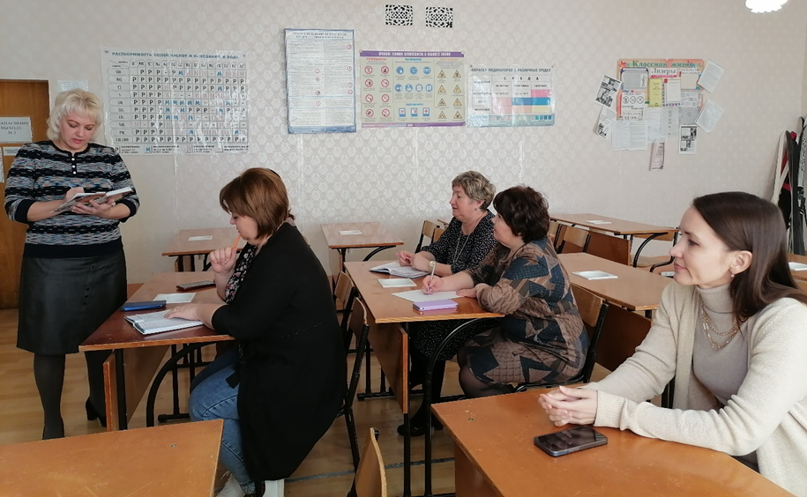
Методическое консультирование наставнических пар было организовано Нуртдиновой Э.Ф., заместителем директора по учебной работе, куратором данной программы по школе. Она ознакомила участников с информационным письмом от ИРО РТ, приказом УО Лениногорского района «О проведении конкурса «Педагогическое мастерство без границ».
Государственное автономное образовательное учреждение дополнительного профессионального образования «Институт развития образования Республики Татарстан» с 1 апреля по 25 мая 2023 года проводит республиканский конкурс «Педагогическое мастерство без границ».
К участию в Конкурсе приглашаются педагогические работники образовательных организаций Республики Татарстан, имеющие опыт в наставнической деятельности: педагогические и руководящие работники различных типов образовательных организаций, школьные команды наставников, методисты муниципальных органов управления образованием.
Цель Конкурса: поддержка и развитие практик наставничества, продвижение передового педагогического опыта работников образования Республики Татарстан в области наставнической деятельности.
Конкурс проводится по следующим номинациям:
- «Формула успеха – Наставничество» (педагоги – наставники) – на конкурс представляются: эссе – повествование.
- «Успешный старт» – на конкурс предоставляется эссе молодого педагога (стаж работы не более 3 лет).
- «Педагогический дуэт: грани взаимодействия» – на конкурс предоставляются методические разработки уроков и внеурочных мероприятий, программы мастер – классов, совместно разработанные педагогом – наставником и молодым педагогом.
- «Цифровое наставничество в современной школе» на конкурс представляются методические разработки уроков и внеурочных мероприятий, программы мастер-классов в том числе и в видеоформате с применением цифровых технологий.
- «Наставничество в ДОУ» – на конкурс представляются эссе педагога (воспитателя) – наставника.
- «Управление системой наставничества в образовательной организации» (управленческие команды: руководители и заместители руководителя, школьные команды наставников) – на конкурс представляются проекты, программы наставничества.
Более подробная информация о Конкурсе: https://disk.yandex.ru/i/_2tTzJZWf1G2wQ
По организационным вопросам: Центр реализации программ и проектов ГАОУ ДПО ИРО РТ, +79083432329, электронная почта iro.proff@gmail.com.

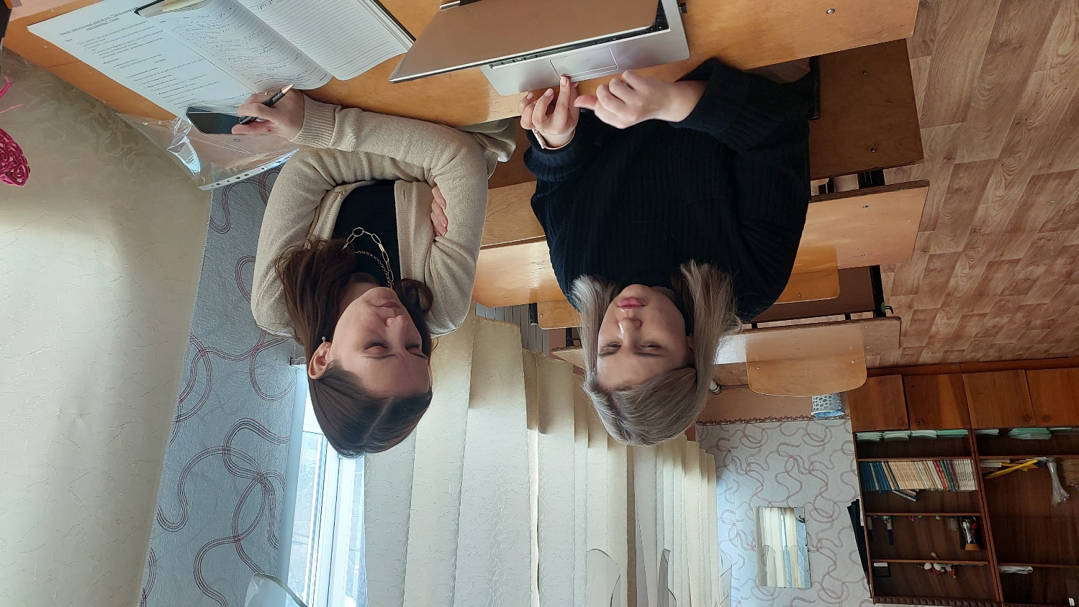
Программа наставничества «Учитель-учитель»
В рамках реализации программы наставничества 12 апреля 2023 года состоялось заседание микрогруппы в составе наставника учителя истории и обществознания Кирилловой Л. А., консультанта учителя русского языка и литературы Сайфиевой А. Р. и наставляемого учителя русского языка и литературы Хаматшиной А. М.
Заседание носило теоретический характер по методической проблеме «Разработка дифференцированного домашнего задания», проходило в форме беседы «Организация индивидуальных занятий с различными категориями учащихся». Коллеги обменялись мнением по проблемам, с которыми приходится сталкиваться молодым специалистам

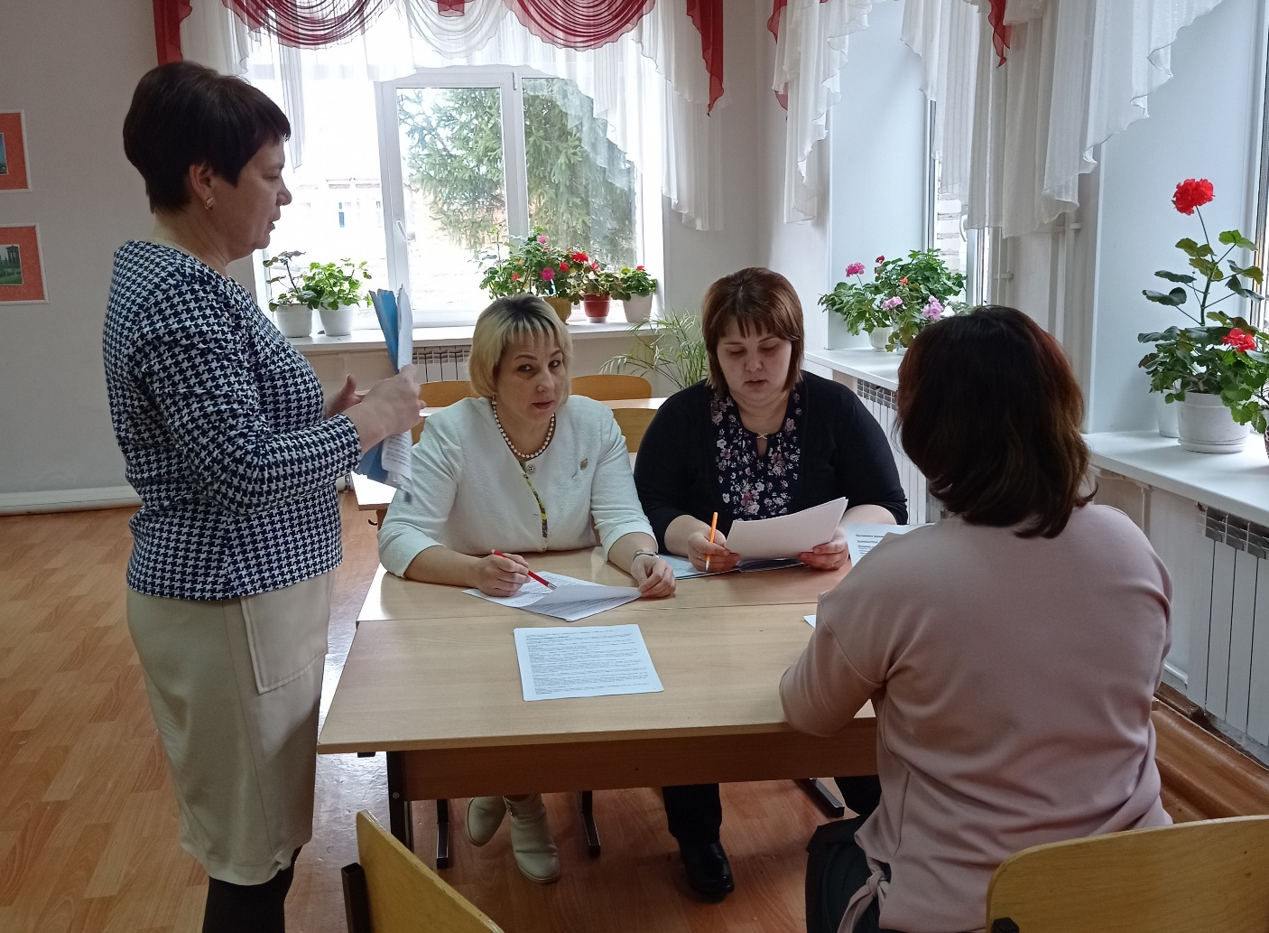

В рамках реализации целевой программы наставничества «Учитель-учитель» 18.04.2023 наставником Низамовой Эльвирой Мударисовной и консультантом Халимовой Лейсан Фаритовной был проведен тематический социально-психологический тренинг: «Учусь строить отношения. Анализ педагогических ситуаций. Общая схема анализа причин конфликтных ситуаций». В процессе проведения тематического социально-психологического тренинга происходит обучение оптимальному поведению в различных педагогических ситуациях. С участниками обсуждались проблемы, с которыми они встречаются в повседневной жизни, на уроках, велся поиск решения этих проблем.

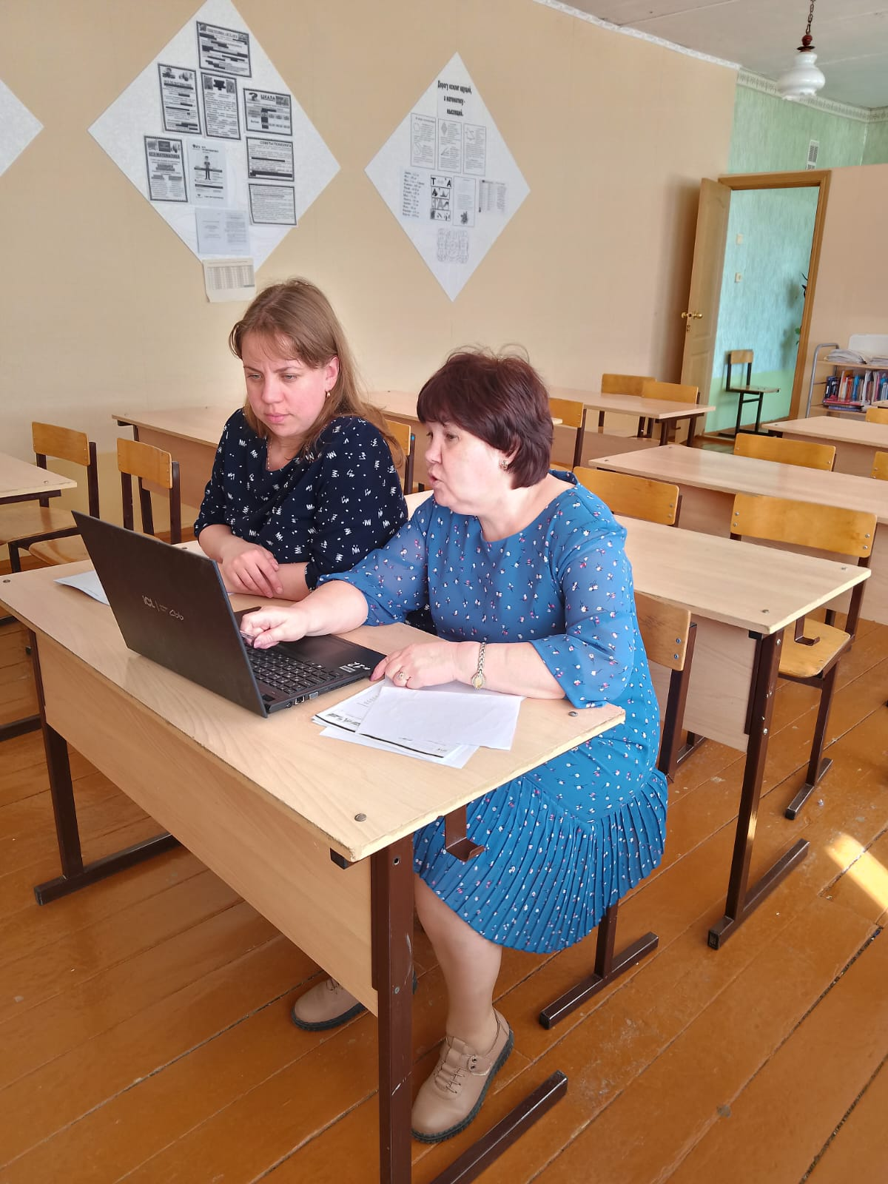

14 апреля 2023 года в рамках реализации целевой программы наставничества «Учитель – учитель» наставническая пара Г.А. Кабирова - Л.А. Вафина провели методическую консультацию «Оценивание учащихся на уроке физики. Критерии оценивания». Изучили нормы выставления оценок за устную и письменную работу по физике.

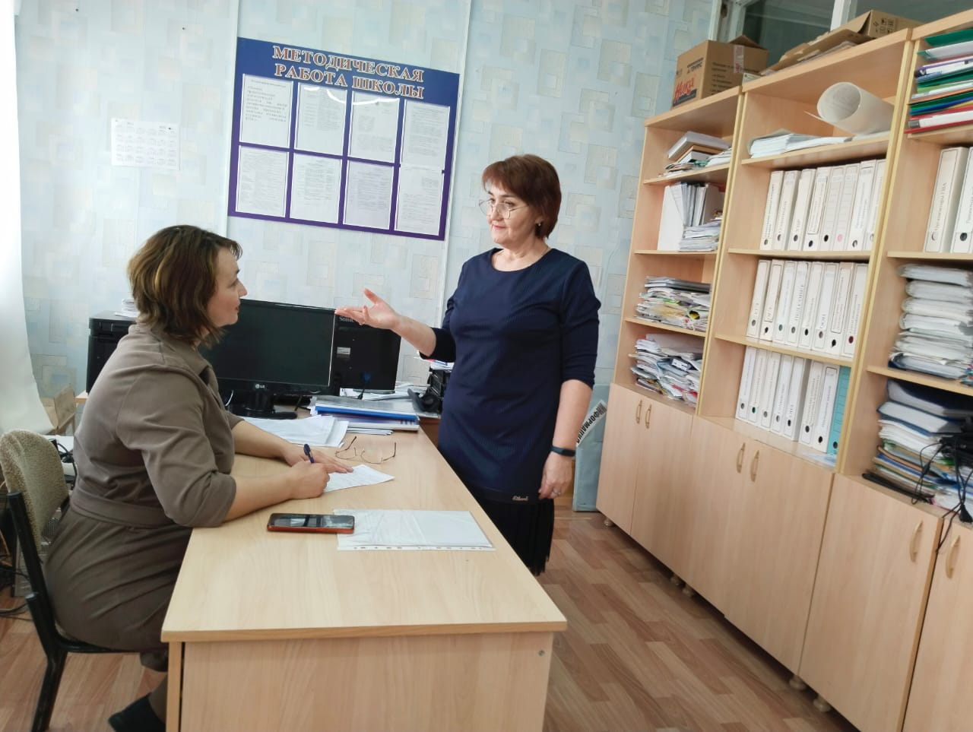
В рамках реализации программы наставничества в МБОУ «Шугуровская СОШ им.В.п.Чкалова» 19 апреля 2023 года состоялось заседание наставнической пары Гарифуллина Э.И. – Бадыкова Л.М.
Заседание было направлено на оказание методической помощи молодому специалисту в решении проблемы «Групповая работа на уроках математики как средство формирования учебного сотрудничества». На заседании рассматривали такие вопросы:
- каковы «минусы» и трудности организации групповой работы на уроке;
- всегда ли применима групповая форма работы на уроке;
- как распределить учащихся по группам;
- какие задания можно предложить для групповой работы;
- как подвести итоги.

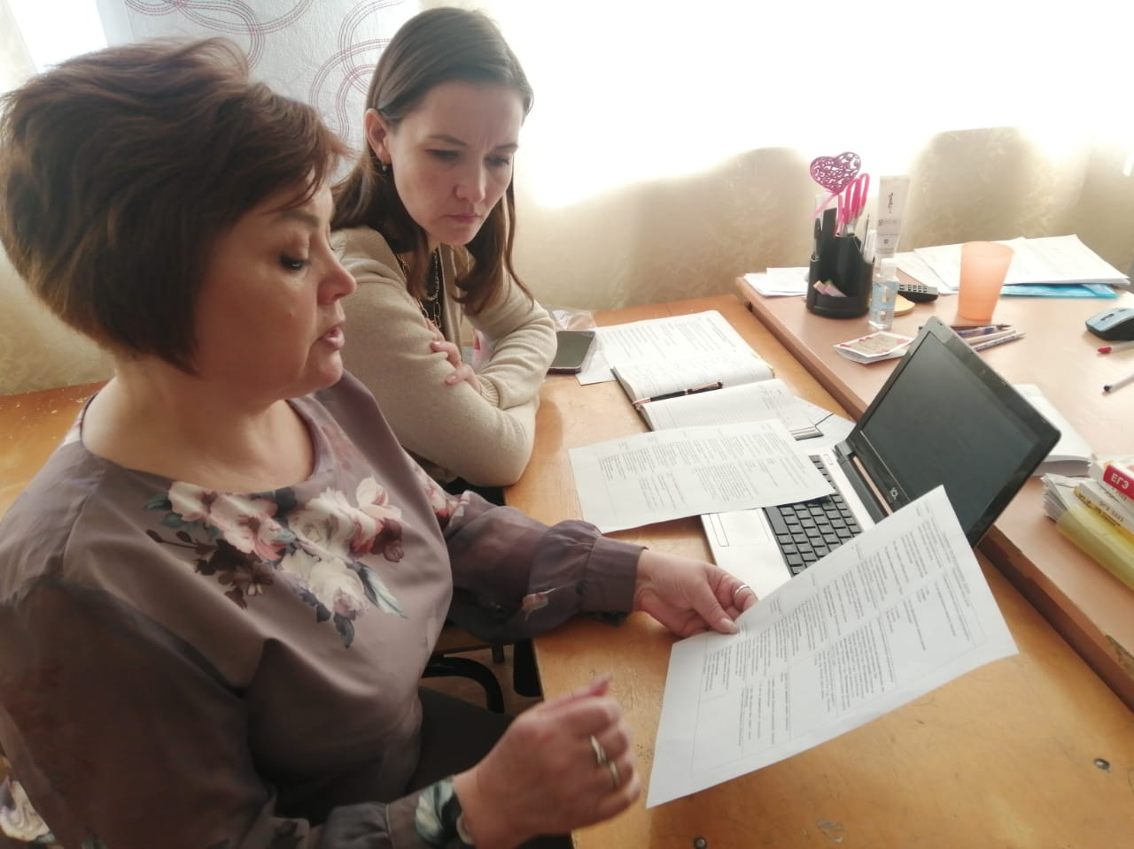
Программа наставничества «Учитель-учитель». В рамках реализации программы наставничества 19 апреля 2023 года состоялось заседание микрогруппы в составе наставника учителя истории и обществознания Кирилловой Л. А., консультанта учителя русского языка и литературы Сайфиевой А. Р. и наставляемого учителя русского языка и литературы Хаматшиной А. М. Заседание носило практический характер по методической проблеме «Разработка дифференцированного домашнего задания», проходило в форме тренинга: «Методика разноуровневых заданий». Был рассмотрен вопрос индивидуального подхода в организации учебной деятельности.

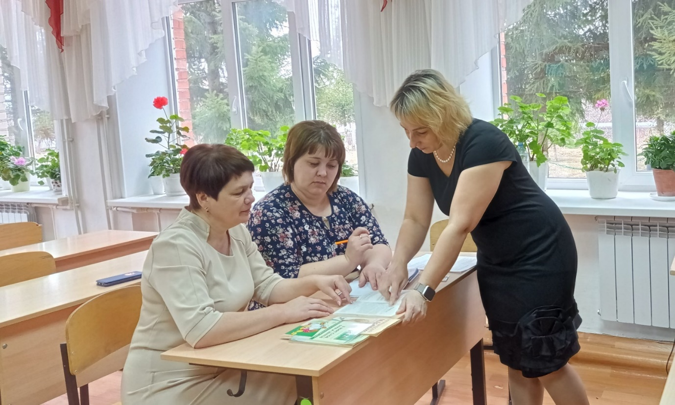
25.04.2023 в рамках реализации целевой программы наставничества «Учитель-учитель» была проведена беседа: «Организация индивидуальных занятий с различными категориями учащихся. Индивидуальный подход в организации учебной деятельности». В беседе участвовали наставляемый Батырова Регина Ринатовна, наставник Низамова Эльвира Мударисовна и консультант Халимова Лейсан Фаритовна. Цель беседы в том, чтобы оказать методическую помощь молодому специалисту в вопросах организации индивидуальной работы с учащимися, способствовать повышению уровня компетентности учителя, научиться организоваться индивидуальные занятия с различными категориями учащихся.

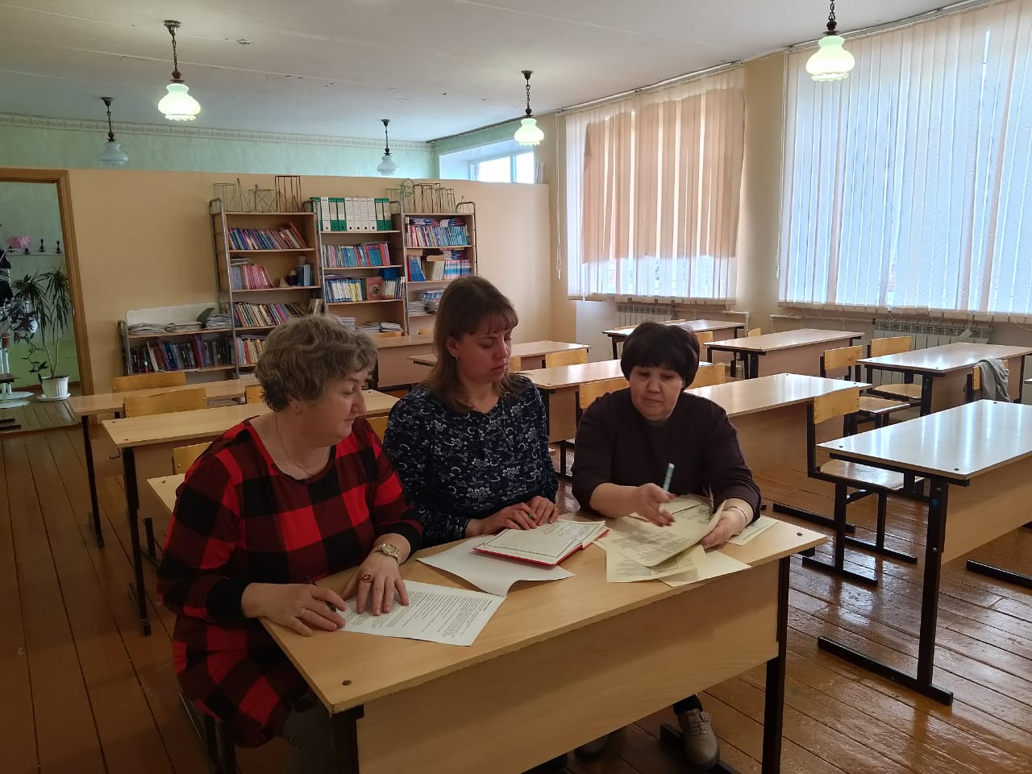

22 апреля 2023 года в рамках реализации целевой программы наставничества наставническая пара Г.А. Кабирова - Л.А. Вафина, консультант Гиматдинова Р.Ф. провели методический инструктаж «Урок с позиции требований ФГОС и системно- деятельностного подхода: виды уроков»
Рассмотрели различные виды уроков, их различия и сходства. Вафина Л.А. будет готовить и показывать открытый урок по ФГОС.

Методическая лаборатория
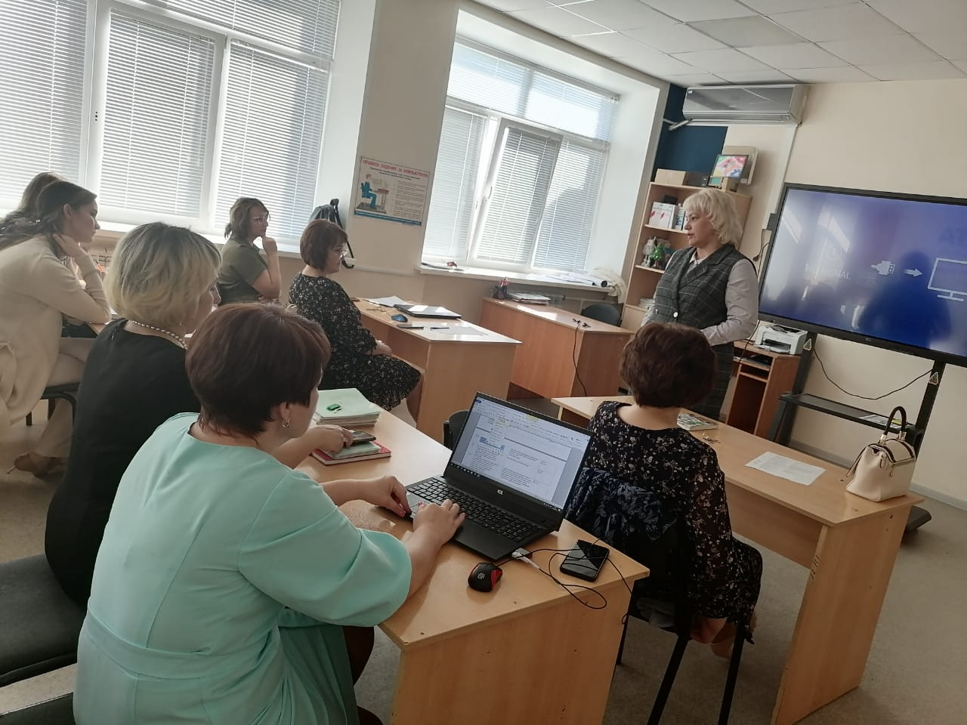

24 апреля 2023 года в Шугуровской СОШ им.В.П.Чкалова была организована работа методической лаборатории в рамках реализации целевой программы наставничества «Учитель — учитель», куратором которой является зам.директора по УВР Нуртдинова Э.Ф. Обсуждались методические вопросы по организации современного урока. Наставники и консультанты наставнических пар рассказали, по каким методическим направлениям велась работа с наставляемыми. В свою очередь, наставляемые представили аудитории свои разработки уроков с учетом рекомендаций, которые они получили в ходе работы с наставниками и консультантами.

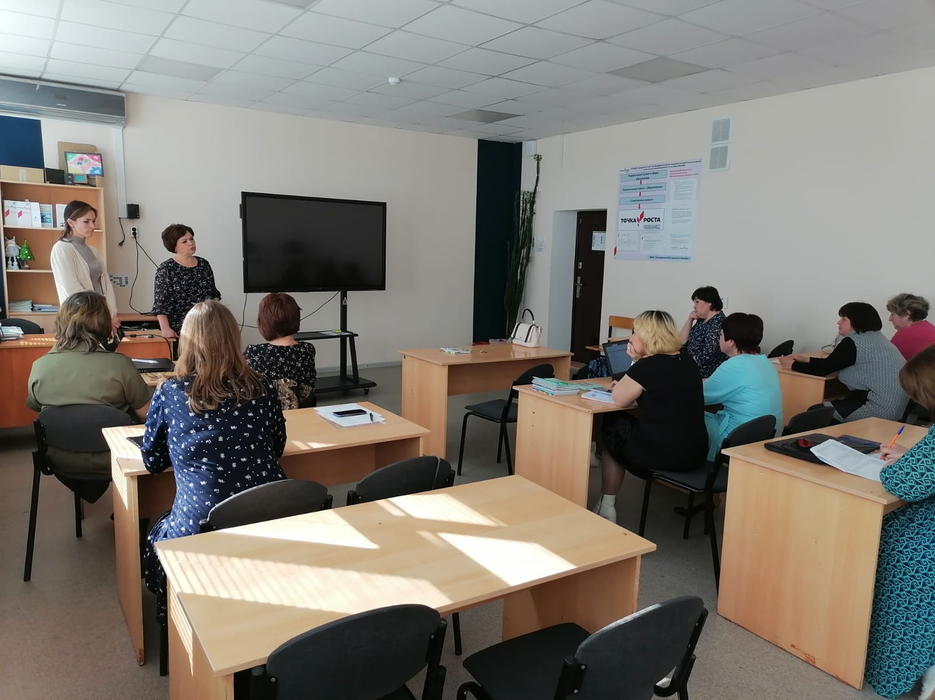
Реализация программы наставничества «Учитель-Учитель»
24 апреля в рамках промежуточного мониторинга работы наставнической группы в составе наставника Кирилловой Л. А. (учитель истории и обществознания), консультанта Сайфиевой А. Р. (учитель русского языка), наставляемого Хаматшиной А. М. (учитель русского языка) проведено заседание в формате методической лаборатории. Была дана оценка результатов реализации Программы Наставничества в апреле 2023 года.

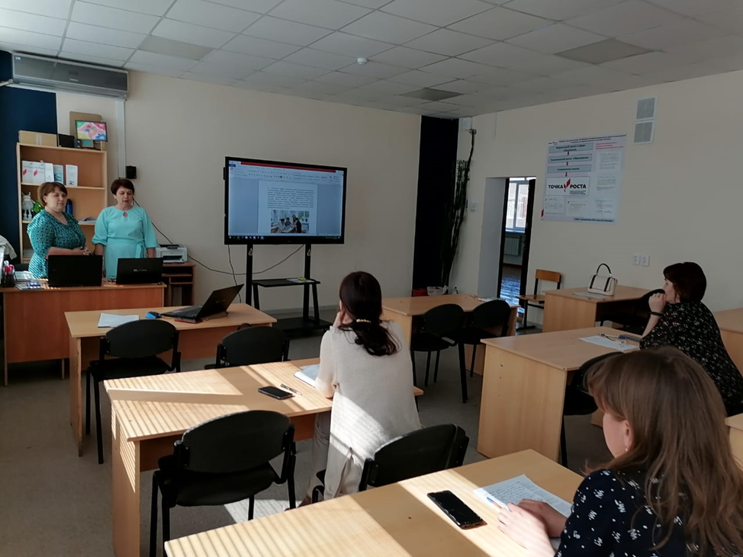
В рамках реализации целевой программы наставничества «Учитель-учитель» 24.04.2023 на заседании наставником Низамовой Эльвирой Мударисовной был зачитан отчет о работе, проведенной в апреле месяце с наставляемой Батыровой Региной Ринатовной. Было проведено занятие: «Современный урок и его организация. Структура урока «открытия» новых знаний. Структура уроков развивающего контроля. Структура урока открытия нового знания. Структура урока рефлексии. Батыровой Региной Ринатовной был посещен урок наставника Низамовой Эльвиры Мударисовны «Заказ столика в ресторане. Развитие навыков диалогической речи». Целью посещения является реализация модели наставничества «учитель – учитель» через методическую поддержку молодого специалиста путем показа урока учителя высшей категории, анализа урока и обсуждение возможных проблемных моментов на различных этапах урока. Также наставником Низамовой Эльвирой Мударисовной и консультантом Халимовой Лейсан Фаритовной был проведен тематический социально-психологический тренинг: «Учусь строить отношения. Анализ педагогических ситуаций. Общая схема анализа причин конфликтных ситуаций». В процессе проведения тематического социально-психологического тренинга происходит обучение оптимальному поведению в различных педагогических ситуациях. С участниками обсуждались проблемы, с которыми они встречаются в повседневной жизни, на уроках, велся поиск решения этих проблем. В беседе на тему: «Организация индивидуальных занятий с различными категориями учащихся. Индивидуальный подход в организации учебной деятельности» участвовали Батырова Регина Ринатовна, наставник Низамова Эльвира Мударисовна и консультант Халимова Лейсан Фаритовна. Цель беседы в том, чтобы оказать методическую помощь молодому специалисту в вопросах организации индивидуальной работы с учащимися, способствовать повышению уровня компетентности учителя, научиться организоваться индивидуальные занятия с различными категориями учащихся.

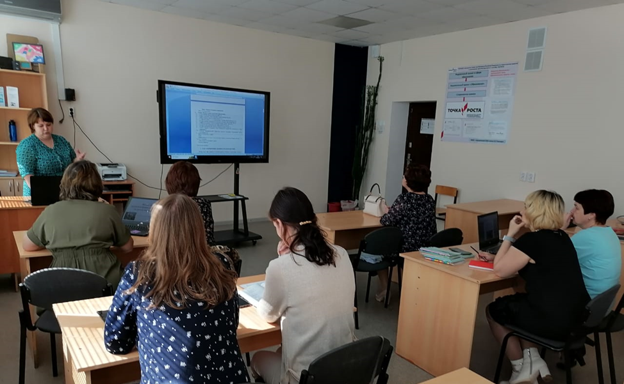
Батырова Регина Ринатовна представила вниманию учителей конспект урока «Геродот «легенда об Арионе» и А.С. Пушкин «Арион». Сравнительный анализ двух произведений» и презентацию к уроку. Задачи деятельности учителя:
- способствовать формированию представления о легендах и мифах Древней Греции; показать общее и различное в понятиях «миф», и «легенда»; познакомить с «Легендой об Арионе»; расширить представления о мифах, рассказывающих об искусстве, также познакомить со стихотворением «Арион» А.С.Пушкина, сделать сравнительный анализ двух произведений.
Тип урока: усвоение новых знаний
Планируемые результаты обучения:
Предметные:
• познавательная сфера: иметь представления о мифах и мифологии, о понятии «легенда», «стихотворение»; находить общее и различное в понятиях «миф», и «легенда»; владеть навыками сравнительного анализа текста;
• ценностно-ориентационная сфера: формулировать собственное отношение к легендам и мифам Древней Греции, к творчеству А.С. Пушкина; приобщаться к духовно-нравственным ценностям мировой литературы и культуры; оценивать выразительное чтение одноклассников;
• коммуникативная сфера: владеть навыками выразительного чтения, умениями пересказа.
Личностные: осознавать личностный смысл учения; проявлять готовность к саморазвитию.
Метапредметные (критерии сформированности/оценки компонентов универсальных учебных действий – УУД):
• познавательные: ориентироваться в справочной литературе; отвечать на вопросы учителя; сравнивать и делать выводы; находить нужную информацию в учебнике, различных справочниках, ресурсах Интернета;
• регулятивные: овладевать способностями понимать учебные задачи урока, оценивать свои достижения на уроке;
• коммуникативные: владеть умениями произносить монолог, вести диалог, работать индивидуально и в группе; использовать речевые средства в соответствии с задачей коммуникации для выражения своих чувств и мыслей; формулировать и отстаивать свое мнение; проявлять уважительное отношение к другому человеку, его мнению, гражданской позиции.
Методы и формы обучения: фронтальная (беседа), индивидуальная (выразительное чтение, самостоятельная работа, работа с учебной статьей).

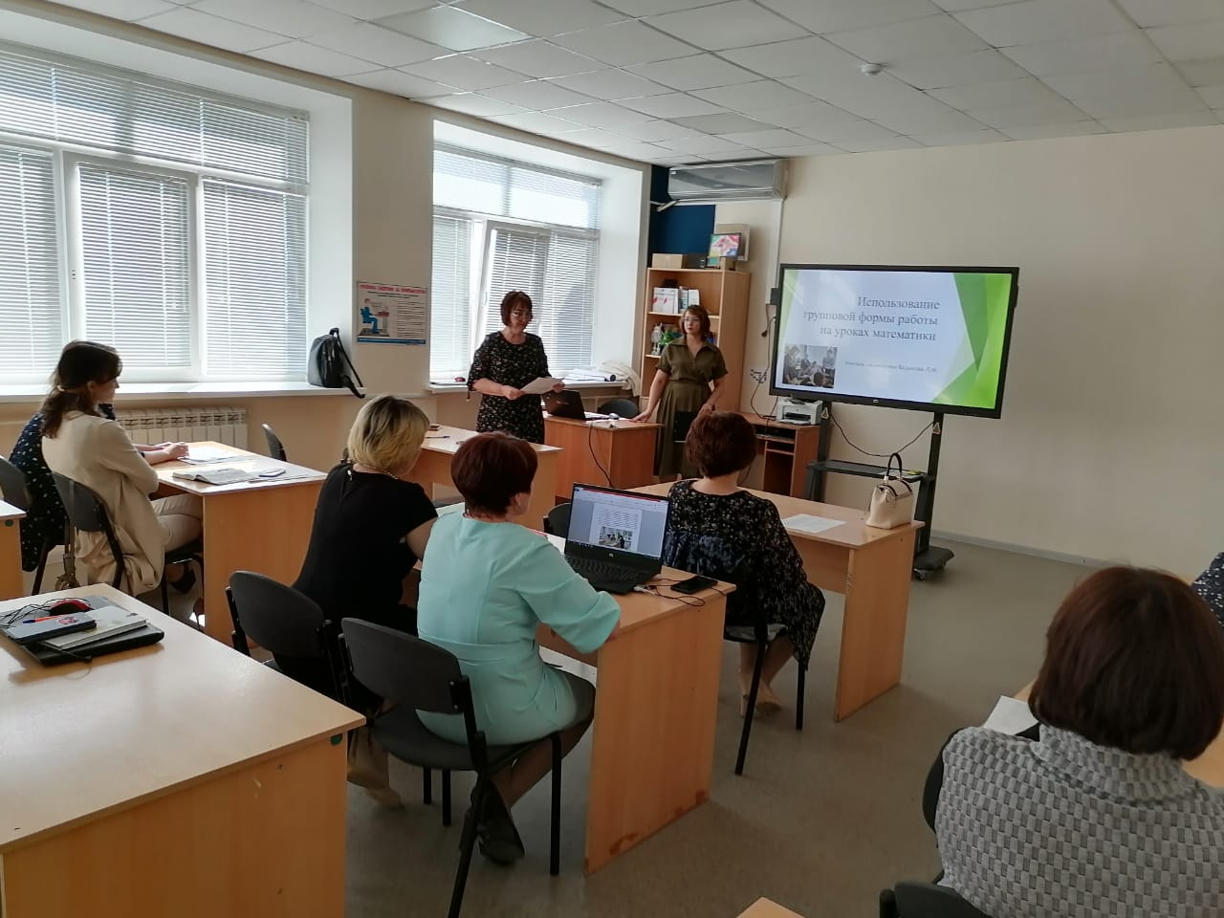
24 апреля 2023 года в МБОУ «Шугуровская СОШ имени В.П.Чкалова» наставническая группа в составе наставника Гарифуллиной Э.И., консультатанта Нуртдиновой Э.Ф. и наставляемого Бадыковой Л.М. участвовали в работе методической лаборатории, организованной в рамках реализации целевой программы наставничества «Учитель-учитель». Был подведен итог работы за апрель месяц. В течение месяца группа работала над проблемой «Урок с позиции требований ФГОС и системно-деятельностного подхода». Было проведено ряд заседаний, направленных на изучение технологического процесса урока современного типа:
- определение цели и задач урока;
- отбор содержания учебного материала;
- подбор методов и приемов обучения;
-определение форм организации деятельности учащихся;
- подбор материала для домашней работы учащихся;
- определение способ контроля;
- продумывание места, времени на уроке для оценки деятельности учащихся;
- подбор вопросов для подведения итога урока.
С целью методической учебы, повышения своего профессионального уровня Лейля Минсагитовна посетила уроки своего наставника.
На методической лаборатории Бадыкова Л.М. демонстрировала новые методы и приемы обучения, которые она начала применять в своей работе.

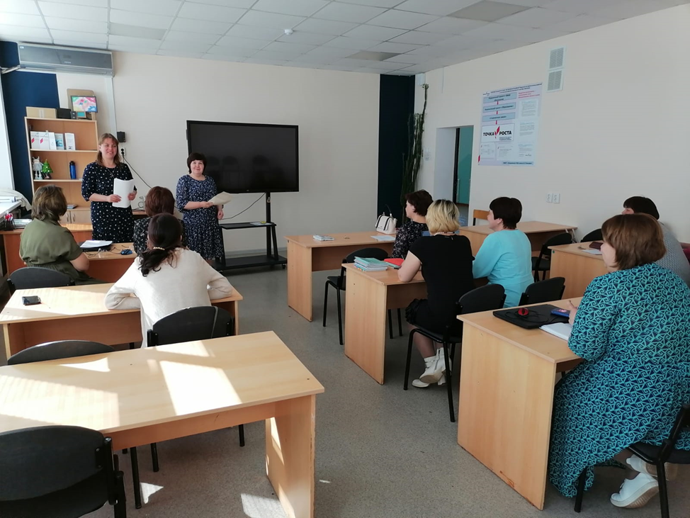
24 апреля в ходе методической лаборатории в рамках программы наставничества наставник Кабирова Г.А. рассказала о проделанной работе за текущий месяц, высоко оценила старания и желание научиться наставляемого учителя Вафиной Л.А.

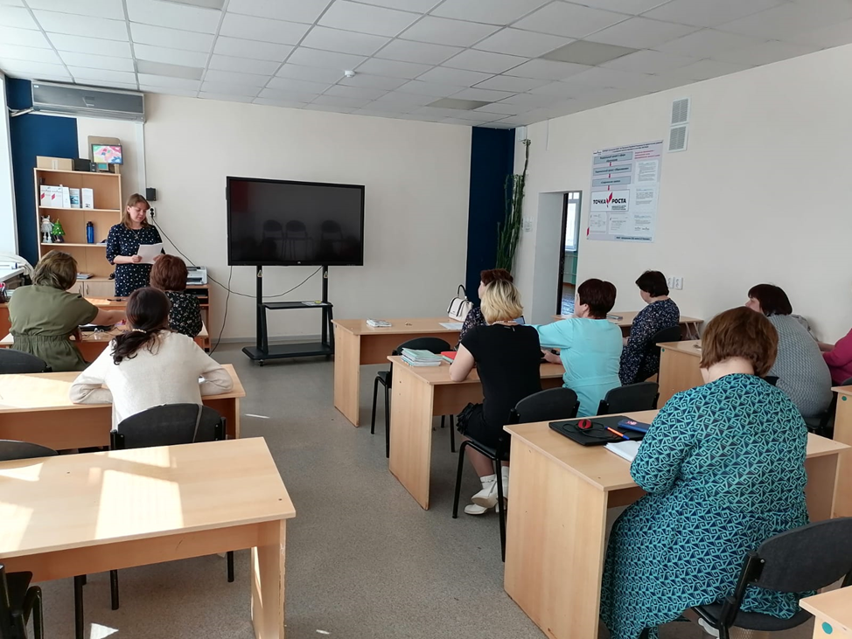
24 апреля в ходе методической лаборатории в рамках программы наставничества наставляемый учитель Вафина Л.А. представила аудитории свои разработки уроков с учетом рекомендаций, которые она получили в ходе работы с наставниками и консультантами.

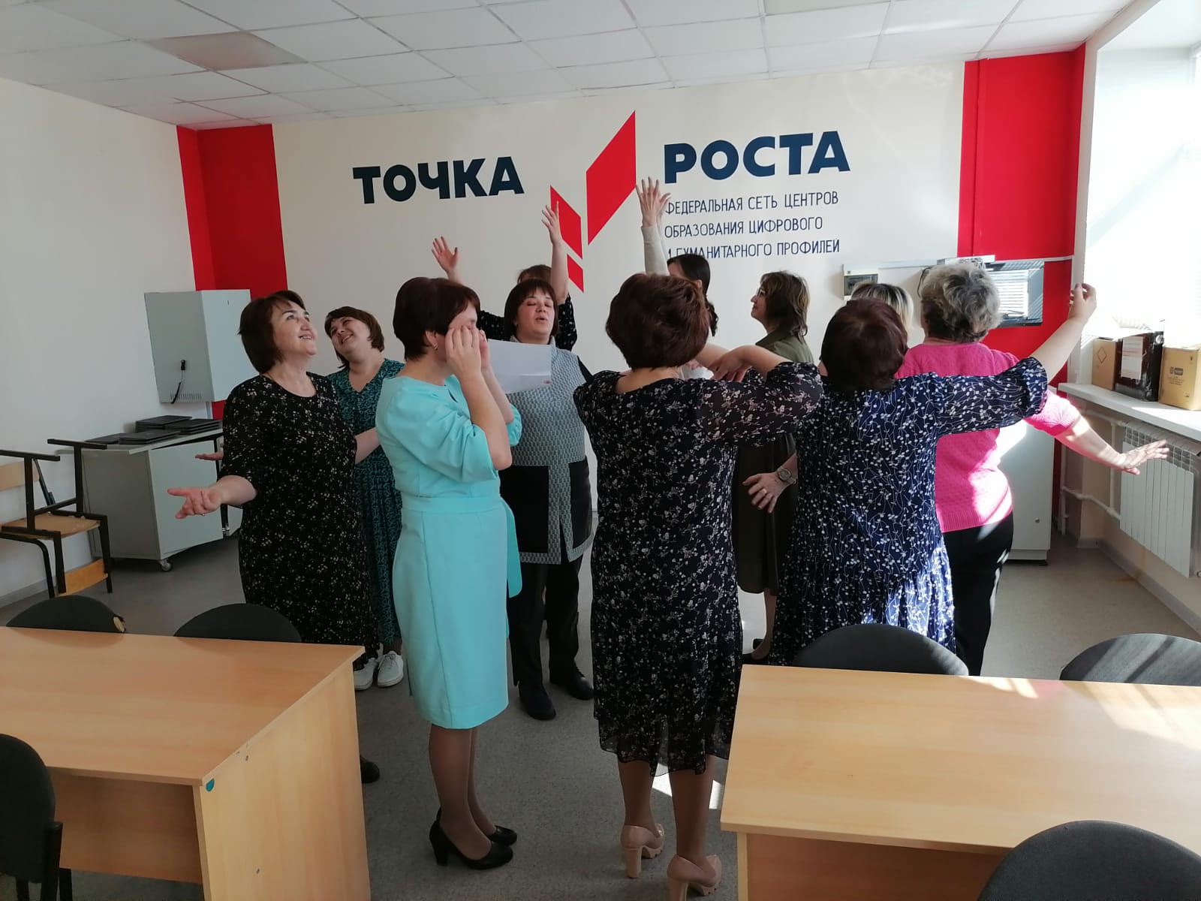

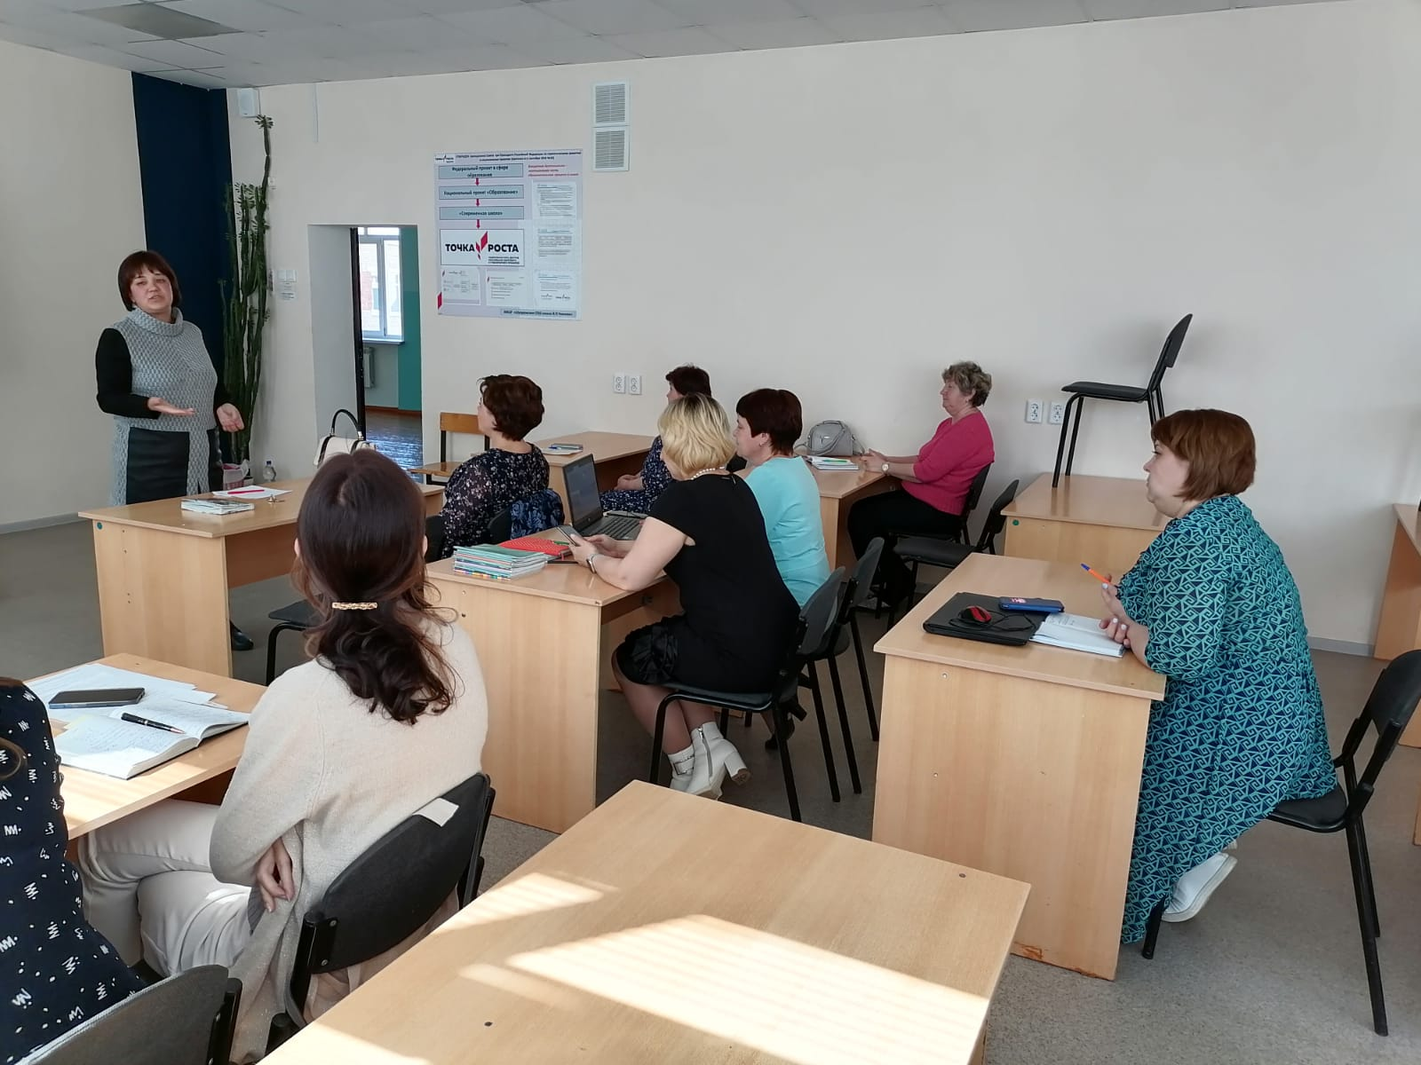
Тренинг «Закон гармонии». Педагог — психолог Шугуровской СОШ им.В.П.Чкалова Фасыхова Г.Н. провела с педагогами школы тренинг «Закон гармонии», приуроченный Всероссийской Неделе психологии и в целях реализации целевой программы наставничества «Учитель — учитель». Цель тренинга: развитие навыков саморегуляции эмоционального состояния, навыка ассертивности: навык уверенности в себе вне зависимости от оценок и влияния других людей.

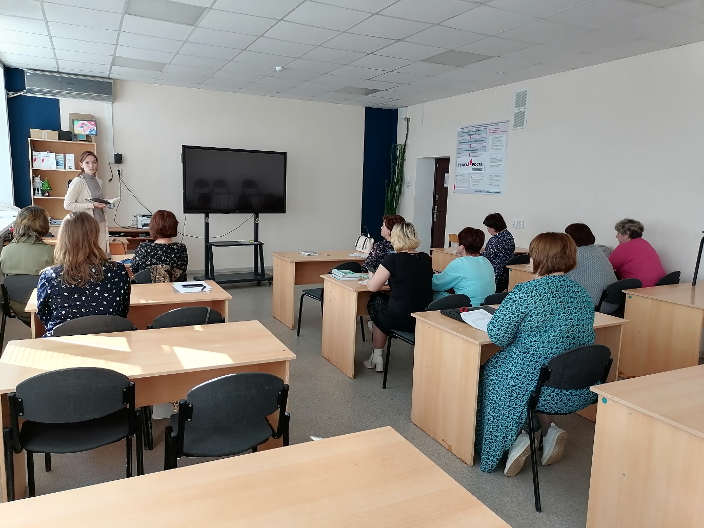
Самоанализ наставляемого Хаматшиной А.М. о проделанной работе в рамках программы наставничества «Учитель – учитель».
В рамках программы «наставничество» мною были посещены уроки педагогов, имеющих высокую квалификацию и большой стаж работы в общеобразовательных учреждениях. В том числе, моим наставником – Любовью Александровной Кириловой и консультантом Алиной Рустамовной Сайфиевой - были организованы встречи, с целью оказания практической помощи в вопросах совершенствования теоретических и практических знаний. В ходе встреч были определены мои проблемные моменты:
- Недостаточно знаний методов и приемов преподавания;
- Методическая помощь.
В связи с тем, что опыта работы в общеобразовательных учреждениях у меня не было, то наставниками было принято решение начать со структуры урока по ФГОС.
Во главе угла системно-деятельный подход. В отличии от времен, когда я была ученицей, сегодня на первый план выходит проблема самоопределения ребенка в учебном процессе. Цель образовательного процесса: воспитание личности ребенка, как субъекта жизнедеятельности. Ребенок ставит цель, решает задачи, отвечает за результат. А учитель является наставником и лишь помогает, направляет учащегося.
В связи с отсутствием структуры, последовательности в работе, возникали некоторые сложности в работе. После подробного разбора структуры урока по ФГОС с наставником появилась ясность. Мы рассмотрели основные типы уроков по ФГОС:
- Урок открытия новых знаний
Обучение детей новым способам нахождения знаний, введение новых понятий, терминов и т.д. Урок включает в себя следующие этапы:
- мотивация;
- актуализация знаний;
- выявление затруднений;
- разработка проекта;
- реализация проекта;
- рефлексия.
- Урок рефлексии
Закрепление усвоенных знаний, понятий
- Урок систематизации знаний
Обучение детей структуризации получения знаний, развитие умений перехода от частного к общему и наоборот.
- Урок развивающего контроля
Обучение детей способам самоконтроля и взаимоконтроля.
Кроме того, мы подробно останавливались на рассмотрении видов рефлексии, разговаривали о важности каждого этапа урока. После подробного ознакомления со структурой у меня появилось более глубокое понимание основной задачи педагогического процесса, появилась логика – каждый вид урока построен таким образом, что становится наглядно, что из чего вытекает. Соответственно и моим ученикам стало легче воспринимать последовательный, четкий и логичный материал.
Вторая проблема, с которой сталкивается, наверное, любой молодой педагог – это дисциплина в классе. Здесь мы меняемся местами с учениками, и педагогу тоже необходимо пройти некоторые «испытания» учеников, «сдать экзамен на прочность». В этом вопросе мне очень помог преподаватель школы, также являющийся завучем по учебной части - Элла Фаритовна Нуртдинова. Посещая мои уроки, как «молодого» преподавателя, она дала мне очень правильные и нужные рекомендации. Во-первых, в проблемных классах (касаемо дисциплины) планировать урок таким образом, чтобы у учащихся не было бы «ни минуты свободного времени». То есть, это урок, насыщенный интересными групповыми заданиями с назначением лидера группы (как помощника для более «слабых» членов группы), обязательная проверка выборочно нескольких тетрадей на уроке, для того, чтобы держать класс в тонусе. Разбор упражнений по цепочке, с проговариванием правил написания той или иной орфограммы.
В какой-то момент возникли сложности с оцениванием учеников. Оценка за устные ответы, либо за разовые работы у доски не дает объективного понимания - усвоил ли учащийся материал или нет. Элла Фаритовна предложила проводить небольшие самостоятельные работы по изученному на предыдущем уроке материалу. Метод оказался очень действенным, дает наглядную картину того, как каждый учащийся осваивает новый материал. Еще один прием, которым я активно пользуюсь – взаимопроверка. Во-первых, дети с удовольствием проверяют задание в тетрадях друг друга и выставляют оценки, во-вторых, это тоже момент обучения: поиск «чужих» ошибок – более увлекательный процесс, поэтому он осуществляется более тщательно. Наверное, с посещения моих уроков Эллой Фаритовной и началась моя «настоящая» педагогическая деятельность. Огромная удача встретить на своем пути грамотного, сильного наставника, профессионала своего дела. А еще большая удача, когда всеми этими знаниями с вами готовы поделиться. Будучи педагогом с высокой квалификацией и большим стажем, она открыто поделилась большим количеством необходимых инструментов, приемов, наработок. Всегда помню про ее наставления о том, что учащийся должен четко выражать свои мысли, четко проговаривать правила, четко писать мелом на доске, в тетради. Теперь на своем опыте я убедилась, что это залог успешного проведения урока.
Программа «Наставничество», в свою очередь, позволила чаще быть в контакте с опытными преподавателями и иметь возможность обращаться по разного рода вопросам нам, еще не совсем опытным учителям. Например, в одном из классов есть учащиеся, которые приехали из стран ближнего зарубежья. У этих детей большие проблемы не только с орфографией, но даже с произношением. Мои коллеги, наставники, порекомендовали мне применять на уроке разноуровневые задания – карточки. Карточки с высоким уровнем сложности позволили получать «сильным» ученикам бонусы в виде дополнительных пятерок, а карточки с низким уровнем сложности позволили более слабым ученикам получать хорошие отметки за усвоение базового материала.
Еще одним спорным моментом для меня была физкультминутка на уроке. Раньше я относилась к ней, как к отвлечению от чего-то важного, действительно полезного на уроке. Как оказалось, физкульминутка тоже может быть частью учебного процесса. Выполняя физические упражнения можно отрабатывать правила, орфограммы.
Наставники дали мне рекомендации по разнообразию уроков красочными презентациями, игровыми формами преподавания материала. Мы говорили о том, что учитель всегда должен прислушиваться к ученикам, обращать внимание на то, какие виды деятельности особенно приветствуются учащимися, стремиться получать обратную связь.
Конечно, хорошее знание теории – это еще не все. Есть еще очень много важных моментов в работе учителя. Но теперь мне стало намного интересней работать. Есть какая-то осмысленность, появился «бесценный» алгоритм действий. Я очень благодарна каждому педагогу, с которым мне удалось поработать и в рамках программы «Наставничество» и до начала этой программы.

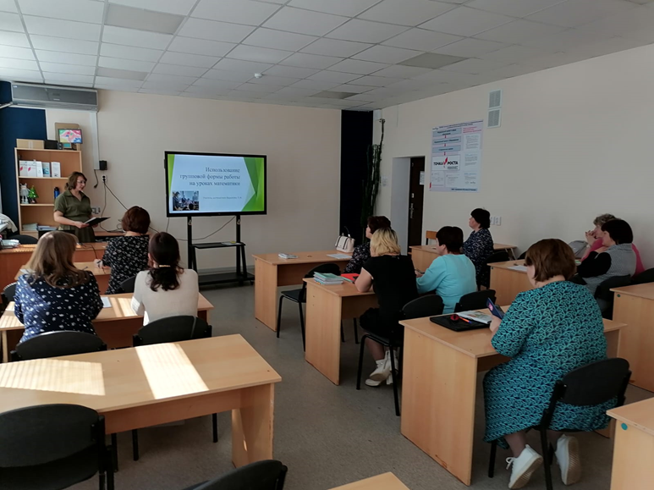
24 апреля 2023 года в МБОУ «Шугуровская СОШ им. В.П. Чкалова» состоялась методическая лаборатория, в которой принимала участие молодой учитель математики Бадыкова Лейля Минсагитовна с докладом на тему «Использование групповой работы формы работы на уроках математики». В своем докладе учитель рассказала, как как групповой метод мотивирует обучающихся, повышает интерес к изучению математики. Отметила, что чертой групповой работы является возможность получить информацию не только из учебника и от учителя, но и друг от друга, что во время групповой работы активизируется деятельность всех ее участников.
В завершение, учитель поблагодарила своих консультанта и наставника, которые помогают ей в педагогической деятельности.

